淡江時報 第 698 期
吉他社戶外民歌演奏 聽眾如痴如醉
學生新聞
【記者薛瑜臻淡水校園報導】吉他社於上月29日在蛋捲廣場舉辦戶外民歌演奏會，除邀請最近剛發行新專輯的畢業學長黃培育，帶來2首自創歌曲外，還有本校及真理大學吉他社輪流帶來的精采演奏，吸引許多同學不畏寒風駐足聆聽。

在吉他社彈奏著名搖滾歌曲「Somewhere I Belong」時，氣氛high到最高點，現場也響起掌聲與歡呼。吉他社社長教科三楊朝棟表示，除了感謝這麼多同學冒著嚴寒來聽演奏，也希望大家能多多支持吉他社的活動。
2010/09/27

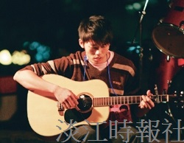
吉他社日前舉辦戶外民歌演奏，表演者在台上彈得認真，台下觀眾也聽得忘我。（攝影�洪翎凱）

